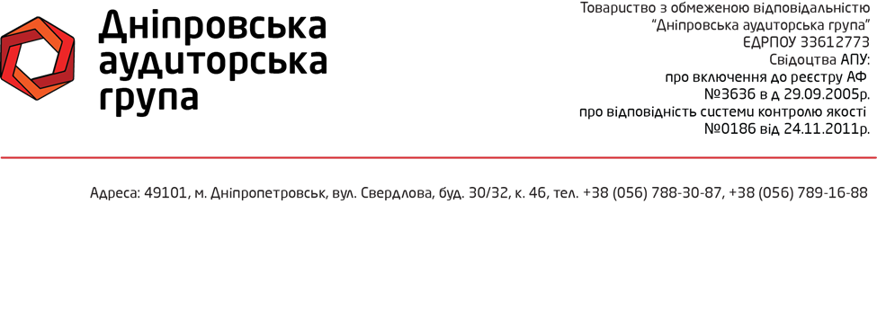

Звіт незалежного аудитора
щодо фінансової звітності
ПРИВАТНОГО АКЦІОНЕРНОГО ТОВАРИСТВА
«ДНІПРОПЕТРОВСЬКЕ АВТОТРАНСПОРТНЕ ПІДПРИЄМСТВО 11255»
станом на 31.12.2015 р.

Адресат: - Національна комісія з цінних паперів та фондового ринку;
- власники та керівництво ПРИВАТНОГО АКЦІОНЕРНОГО ТОВАРИСТВА
«ДНІПРОПЕТРОВСЬКЕ АВТОТРАНСПОРТНЕ ПІДПРИЄМСТВО 11255»

Ми провели аудит фінансової звітності ПРИВАТНОГО АКЦІОНЕРНОГО ТОВАРИСТВА «ДНІПРОПЕТРОВСЬКЕ АВТОТРАНСПОРТНЕ ПІДПРИЄМСТВО 11255», у складі що додається, а саме: звіту про фінансовий стан на 31.12.2014р., та відповідних звітів про фінансові результати (сукупний дохід), рух грошових коштів, власний капітал за період, який закінчився цією датою, а також зі стислого викладу суттєвих принципів облікової політики та інших пояснювальних приміток (надалі разом – річна фінансова звітність).

Відповідальність управлінського персоналу за фінансову звітність:
Управлінський персонал несе відповідальність за підготовку та достовірне представлення фінансової звітності відповідно до застосованої концептуальної основи загального призначення та за такий внутрішній контроль, який управлінський персонал визначає потрібним для того, щоб забезпечити складання фінансової звітності, що не містить суттєвих викривлень внаслідок шахрайства або помилки.

Відповідальність аудитора

Нашою відповідальністю є висловлення думки щодо цієї фінансової звітності на основі результатів проведеного нами аудиту. Ми провели аудит відповідно до Міжнародних стандартів аудиту. Ці стандарти вимагають від нас дотримання відповідних етичних вимог, а також планування й виконання аудиту для отримання достатньої впевненості, що фінансова звітність не містить суттєвих викривлень.

Аудит передбачає виконання аудиторських процедур для отримання аудиторських доказів щодо сум і розкриттів у фінансовій звітності. Вибір процедур залежить від судження аудитора, включаючи оцінку ризиків суттєвих викривлень фінансової звітності внаслідок шахрайства або помилки. Виконуючи оцінку цих ризиків, аудитор розглядає заходи внутрішнього контролю, що стосуються складання та достовірного подання суб’єктом господарювання фінансової звітності, з метою розробки аудиторських процедур, які відповідають обставинам, а не з метою висловлення думки щодо ефективності внутрішнього контролю суб’єкта господарювання. Аудит включає також оцінку відповідності використання облікових політик, прийнятності облікових оцінок, виконаних управлінським персоналом, та оцінку загального подання фінансової звітності.

Ми вважаємо, що отримали достатні та належні аудиторські докази для висловлення нашої думки.

Висловлення думки

На нашу думку фінансова звітність подає достовірно в усіх суттєвих аспектах фінансовий стан ПРИВАТНОГО АКЦІОНЕРНОГО ТОВАРИСТВА «ДНІПРОПЕТРОВСЬКЕ АВТОТРАНСПОРТНЕ ПІДПРИЄМСТВО 11255» на 31 грудня 2015р., його фінансові результати, рух грошових коштів та рух власного капіталу за рік, що закінчився на зазначену дату, відповідно до застосованої концепції фінансової звітності.

ТОВ «ДНІПРОВСЬКА АУДИТОРСЬКА ГРУПА»
Скрябін М.М.

49101, м. Дніпропетровськ,

вул. Свердлова, буд. 30/32, к. 46
10.03.2016р.

